Fases históricas de um processo contemporâneo: Uma proposta de exercício sobre o caso da migração de brasileiros para o exterior

Historical phases of a contemporary process: A proposed exercise
about the case of Brazilian migration abroad

Resumo
Este trabalho apresenta o Brasil na perspectiva de um país de origem migratória (emigração). O objetivo é mapear quais são as fases que estruturam o deslocamento de pessoas para fora do país, estabelecendo um quadro cronológico. Foi realizada pesquisa bibliográfica, de abordagem qualitativa e natureza exploratória, de estudos acadêmicos sobre o tema, produzido no país, na área das Ciências Humanas e Sociais até 2024. Entre os resultados, destaca-se a sistematização da emigração brasileira em três fases, com características comuns, porém, incluídas em cenários complexo e contraditório.
Palavras-chave: Emigração brasileira. Brasileiros no exterior. Fases cronológicas. Revisão bibliográfica.

Abstract
This paper presents Brazil from the perspective of a country of migratory origin (emigration). The objective is to map the phases that structure the movement of people out of the country, establishing a chronological framework. Bibliographical research was produced, with a qualitative approach and exploratory nature, about academic studies on the subject, produced in the country, in the ​​Humanities and Social Sciences field, until 2024. Among the results, the systematization of Brazilian emigration in three phases stands out, with common characteristics, but included in complex and contradictory scenarios.
Keywords: Brazilian emigration. Brazilians abroad. Chronological framework. Bibliographical research

Estima-se que a quantidade de brasileiros vivendo no exterior, atualmente, seja de 4,9 milhões de pessoas espalhadas por mais de 120 países (MRE, 2024). O número representa cerca de 4% da população atual do Brasil e é quase três vezes maior que o de pessoas de outros países que vivem no Brasil, calculado em 1,3 milhão (OBIMigra, 2024). Apesar disso, é consenso entre autores como Sales (1991), Firmeza (2007), Ushijima (2012), Milanez (2013), Faria (2015) e Brum (2018) que a temática da migração no Brasil se desenvolveu, histórica e exclusivamente, a partir da perspectiva de país de destino (imigração). Nesse sentido, ocorrências como a colonização portuguesa, nos anos 1500, a população escravizada trazida do continente africano até os anos de 1850, e a “grande corrente migratória” do fim do século 19 (quando chegaram ao país cerca de quatro milhões de pessoas oriundas da Europa, Japão e países árabes) são explorados, inclusive, nos estudos da formação da identidade nacional (Ribeiro, 1995; Lesser, 2001).
Assim, o foco deste trabalho é estudar o Brasil na perspectiva de um país de origem migratória (emigração). O objetivo é mapear quais são as fases, a partir de realidades socioculturais, políticas e econômicas vivenciadas, que estruturam o deslocamento de pessoas para fora do país, estabelecendo um quadro cronológico. Para isso, propomos uma pesquisa bibliográfica (Lakatos; Marconi, 1991), de abordagem qualitativa e natureza exploratória, de estudos acadêmicos sobre o tema, produzido no país, na área das Ciências Humanas e Sociais até 2024.
Como resultado principal, apresentamos a seguinte linha do tempo, com as características de cada fase descritas na sequência.

FIGURA 1
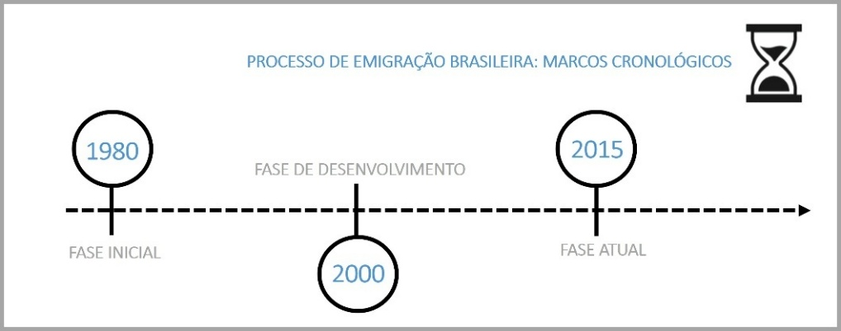

ELABORAÇÃO: A AUTORA (2025)

- Fase inicial: A década de 1980 é tida como um marco inicial da emigração brasileira. Foi justamente nesta época que passaram a ser contabilizados fluxos maiores e mais sistematizados de brasileiros deixando o país, rumo aos Estados Unidos, Portugal e Japão. Os motivos são variados e envolvem: fim do Regime Militar, estagnação econômica (com altas taxas de inflação e desemprego) e o aumento das facilidades de comunicação e transporte em um contexto emergencial de globalização do planeta. Pouco mais tarde, o reestabelecimento da democracia, a implantação do Plano Real e a movimentação de remessas financeiras pessoais do exterior para o Brasil (e vice-versa) fomentaram o deslocamento, apoiado, então, por vínculos históricos entre os países e uma crescente e recém-estabelecida comunidade de brasileiros no exterior, essencial para o auxílio de demandas práticas do cotidiano (moradia, educação, trabalho etc.), além de apoio de ordem subjetiva e afetiva (ESCUDERO, 2017).

- Fase de desenvolvimento e consolidação: O início dos anos 2000 marca uma nova fase na migração de brasileiros para o exterior. As estabilidades política e econômica no país propiciaram a participação do Brasil nos principais fóruns mundiais e avanços em políticas públicas internas e externas. Além disso, a maior proximidade e interação com organismos internacionais, o significativo número de descendentes dos primeiros migrantes que já nasceram no exterior, e a consolidação de grupos de brasileiros em outros países (muitos formalizados em organizações da sociedade civil e com atuação transnacional), impactaram nos fluxos. Soma-se a isso, o agravamento de problemas sociais brasileiros, como a violência nos grandes centros urbanos e a desigualdade social, além do acesso e a popularização das Tecnologias da Informação e Comunicação (TICs). Verifica-se, ainda, uma expansão e diversidade dos países de destino escolhidos (Reino Unido, Canadá, Itália, Espanha, entre outros).

- Fase atual: No fim dos anos 2015, tem início um processo de instabilidade econômica e política no Brasil, se agravando, em 2020, com a pandemia de Covid-19. O impacto desse cenário foi negativo nos deslocamentos não só por conta de questões sanitárias, fechamento de fronteiras e necessidade de isolamento social, mas, também, pelo agravamento de situações econômicas, laborais e de saúde envolvendo os brasileiros no exterior (OIM, 2022). Reconhece-se, também, nesse período, o recrudescimento de políticas migratórias restritivas pelos países do Norte Global, e repercussão de casos de racismo e xenofobia envolvendo migrantes. Mesmo assim, a necessidade de mão de obra qualificada, o protagonismo da chamada “feminização da migração” (Marinucci, 2007) e os altos níveis educacionais da classe média brasileira não só têm estimulado o deslocamento, mas, também, o crescimento dos números e a heterogeneidade das características do grupo.

Importante registrar, por último, permeada entre as três fases citadas, a questão da migração transfronteiriça, com a vivência e circulação de, atualmente, cerca de 365 mil brasileiros no Paraguai e Argentina (MRE, 2024), principalmente, motivadas por questões sociais internas e características geográficas do Brasil e da América do Sul.
Como considerações finais, destacamos que o processo de emigração brasileira é recente, o que pode justificar, em parte, lacunas no conhecimento exato do tema. Alguns exemplos são: falta de dados quantitativos e classificados de acordo com critérios sociodemográficos da população; análises sobre legislação e políticas migratórias de caráter transnacional que resultem em políticas públicas capazes de suplantar os múltiplos desafios enfrentados no deslocamento, informações sobre circulação de bens, serviços, capitais e conhecimentos que impactem no desenvolvimento do país de origem (o próprio Brasil), como nos diversos países de destino desses migrantes, e trabalhos referentes à construção de novas identidades interculturais e diversas.
Além disso, toda migração é um processo social complexo e, simultaneamente, contraditório (Sayad, 1998; Hall, 2003). Não é motivada por realidades vivenciadas únicas, mas por uma multiplicidade de cenários, ocorrências e motivações, de ordens local, global, social e subjetiva. Desse modo, descrever alguns fatores e agrupá-los em fases cronológicas – como feito neste trabalho – é somente um exercício de estruturação e sistematização para fins didáticos do estudo e organização do tema.

Referências

BRUM, A. G. (2018). As políticas de vinculação do Brasil para os brasileiros e seus descendentes no exterior. O Social em Questão, n. 41, v. 21, p. 65-86.

ESCUDERO, C. (2017). Comunidades em festa: a construção e expressão das identidades sociais e culturais do imigrante nas celebrações das origens. Tese (Doutorado em Comunicação e Cultura). Escola de Comunicação, Universidade Federal do Rio de Janeiro (UFRJ). Rio de Janeiro.

FARIA, M. R. F. (2015). Migrações internacionais no plano multilateral: reflexões para a política externa brasileira. Brasília: FUNAG.

FIRMEZA, G. T. (2007). Brasileiros no exterior. Brasília: FUNAG.

HALL, S. (2003). Da diáspora – Identidades e mediações culturais. Belo Horizonte: Editora UFMG.

LAKATOS, E. M.; MARCONI, M. A. (1991). Técnicas de Pesquisa. São Paulo: Atlas.

LESSER, J. (2001). A negociação da identidade nacional: imigrantes, minorias e a luta pela etnicidade no Brasil. São Paulo: UNESP.

MARINUCCI, R. (2010). Feminization of migration? REMHU – Revista Interdisciplinar da Mobilidade Humana, n. 15, v. 29, p. 5-22.

MILANEZ, L. C. B. M. (2013). Brasileiros no Exterior: Formulação de Política Externa e Formação de Comunidades. Tese (Doutorado em Relações Internacionais). Instituto de Relações Internacionais, Universidade de Brasília. Brasília.

MRE. (2024). Comunidade brasileira no exterior – Estatísticas 2023. Brasília: Ministério das Relações Exteriores.

OBMIGRA – Observatório das Migrações Internacionais Site oficial, 2024. <https:// portaldeimigracao.mj.gov.br/pt/observatório>.

OIM. (2024). Empoderando a diáspora sulamericana como agente do desenvolvimento sustentável. Brasília: Organização Internacional para Migrações.

RIBEIRO, D. (1995). O povo brasileiro: a formação e o sentido do Brasil. São Paulo: Cia. Das Letras, 1995.

SALES, T. (1991) Novos fluxos da população brasileira. Revista Brasileira de Estudos de População, v. 8, n. 1-2.

SAYAD, A. (1998). A imigração. São Paulo: Edusp.

USHIJIMA, F. R. (2012). A política externa brasileira para os emigrantes e seus descendentes. Dissertação (Mestrado em Relações Internacionais). Faculdade de Filosofia e Ciências, Universidade Estadual Paulista “Júlio de Mesquita Filho”. Marília-SP.

